РОССИЙСКАЯ ФЕДЕРАЦИЯ
КАЛИНИНГРАДСКАЯ ОБЛАСТЬ
ГЛАВА МУНИЦИПАЛЬНОГО ОБРАЗОВАНИЯ
«СВЕТЛОГОРСКИЙ ГОРОДСКОЙ ОКРУГ»

ПОСТАНОВЛЕНИЕ
от «14» января 2019 года №08
г. Светлогорск
О проведении общественных обсуждений
по вопросу внесения изменений в Правила землепользования и застройки муниципального образования городское поселение
«Поселок Приморье»

Рассмотрев представленный Агентством по архитектуре, градостроению и перспективному развитию Калининградской области проект внесения изменений в Правила землепользования и застройки муниципального образования «Поселок Приморье», утвержденные решением городского Совета депутатов муниципального образования «Поселок Приморье» от 03.09.2013 №16 (вх. № 86 от 11.01.2019 г.), руководствуясь
ст. 28 Федерального закона от 06.10.2003 г. №131 – ФЗ «Об общих принципах организации местного самоуправления в Российской Федерации», Градостроительным Кодексом Российской Федерации, законом Калининградской области от 30.11.2016 г. №19 «О перераспределении полномочий в области градостроительной деятельности между органами государственной власти Калининградской области и органами местного самоуправления муниципальных образований Калининградской области», Законом Калининградской области от 30.03.2018 года № 156 «Об объединении поселений, входящих в состав муниципального образования «Светлогорский муниципальный район», и организации местного самоуправления на объединенной территории», решением окружного Совета депутатов муниципального образования «Светлогорский городской округ» от 17.09.2018 г. №03 «О правопреемстве органов местного самоуправления
муниципального образования «Светлогорский городской округ», Положением о проведении общественных обсуждений по вопросам градостроительной деятельности на территории муниципального образования «Поселок Приморье», утвержденного решением Совета депутатов муниципального образования «Поселок Приморье» от
09.07.2018 года №13, являясь организатором проведения общественных обсуждений,

ПОСТАНОВЛЯЮ:

- В целях информирования и учета мнения населения по вопросам градостроительной деятельности в пос. Приморье назначить проведение общественных обсуждений по проекту внесения изменений в Правила землепользования и застройки муниципального образования городское поселение «Поселок Приморье» (Приложение).
- Установить сроки проведения общественных обсуждений с 17 января 2019 года до 14 февраля 2019 года.
- Разместить оповещение о начале общественных обсуждений в информационно-телекоммуникационной сети Интернет на сайте www.svetlogorsk39.ru.
4. Назначить Отдел архитектуры и градостроительства администрации муниципального образования «Светлогорский городской округ» уполномоченным органом по организации и проведению общественных обсуждений.
5. Отделу архитектуры и градостроительства администрации муниципального образования «Светлогорский городской округ»:
5.1. организовать экспозицию материалов, подлежащих рассмотрению на общественных обсуждениях в холле 1 этажа здания администрации муниципального образования «Светлогорский городской округ», расположенного по адресу: Калининградская область, город Светлогорск, Калининградский проспект, 77А, с 17 января 2019 года до 07 февраля 2019 года включительно.
5.2. организовать учет предложений и замечаний общественных обсуждений для включения их в протокол и заключение о результатах общественных обсуждений с 17 января 2019 года до 07 февраля 2019 года включительно;
5.3. подготовить протокол и заключение о результатах общественных обсуждений;
5.4. заключение о результатах общественных обсуждений опубликовать в газете «Вестник Светлогорска» и разместить на официальном сайте муниципального образования «Светлогорский городской округ» в информационно-телекоммуникационной сети «Интернет» в срок до 14 февраля 2019 года;
5.5. направить настоящее постановление в Агентство по архитектуре, градостроению и перспективному развитию Калининградской области.
6. Контроль за исполнением настоящего Постановления оставляю за собой.
7. Опубликовать настоящее Постановление в газете «Вестник Светлогорска» и на официальном сайте муниципального образования «Светлогорский городской округ» в информационно-телекоммуникационной сети «Интернет».
8. Настоящее Постановление вступает в силу после его опубликования.

Глава муниципального образования
«Светлогорский городской округ» А.В. Мохнов

Приложение
к постановлению Главы
муниципального образования
«Светлогорский городской округ»
от «14» января 2019 года №08

ПРОЕКТ
внесения изменений в Правила землепользования и застройки
муниципального образования городское поселение «Поселок Приморье», утвержденные решением городского Совета депутатов
муниципального образования «Поселок Приморье» от 03.09.2013 № 16

I. В Правила землепользования и застройки муниципального образования городское поселение «Поселок Приморье» (далее – Правила) внести следующие изменения:
1) в пункте 2.1.3 «Виды и состав территориальных зон в городском поселении «Поселок Приморье» раздела 2.1. «Карта градостроительного зонирования муниципального образования городское поселение «Поселок Приморье» главы 2 «Градостроительное зонирование. Зоны с особыми условиями использования территорий» перечень территориальных зон дополнить зоной:
«Зона детско-молодежного культурно-образовательного оздоровительного центра (лагеря) круглогодичного использования «Балтийский Артек».
2) Главу 3.3. «Градостроительные регламенты в городском поселении «Поселок Приморье» дополнить пунктом 3.3.8 следующего содержания:
«Градостроительный регламент. Зона детско-молодежного культурно-образовательного оздоровительного центра (лагеря) круглогодичного использования «Балтийский Артек»
Основные виды разрешенного использования земельных участков и объектов капитального строительства:
- образование и просвещение (код 3.5)
- культурное развитие (код 3.6)
- здравоохранение (код 3.4)
- отдых (рекреация) (код 5.0)
- коммунальное обслуживание (код 3.1)
- земельные участки (территории) общего пользования (код 12.0).
Условно разрешенные виды использования земельных участков и объектов капитального строительства:
- обслуживание автотранспорта (код 4.9).
Вспомогательные виды разрешенного использования земельных участков и объектов капитального строительства не предусмотрены.».
2) в пункте 2.2.2 «Виды зон с особыми условиями использования территорий на территории муниципального образования городское поселение «Поселок Приморье». Ограничения использования земельных участков и объектов капитального строительства» раздела 2.1. «Карта градостроительного зонирования муниципального образования городское поселение «Поселок Приморье» главы 2 «Градостроительное зонирование. Зоны с особыми условиями использования территорий» перечень зон с особыми условиями использования территорий дополнить зоной:
- зона ограничения по размещению объектов капитального строительства.».
3) пункт 2.2.2 дополнить абзацем следующего содержания:
«Использование земельных участков, расположенных в границах зоны ограничения по размещения объектов капитального строительства, определяется уполномоченными федеральными органами исполнительной власти.».
II. Установить в отношении земельных участков с кадастровыми номерами 39:05:030502:5, 39:05:030502:2, 39:17:030002:17, 39:17:030001:2 территориальную зону - зона детско-молодежного культурно-образовательного оздоровительного центра (лагеря) круглогодичного использования «Балтийский Артек».
- Графическое изображение фрагмента карты градостроительного зонирования Правил землепользования и застройки муниципального образования городское поселение «Поселок Приморье» изложить в следующей редакции:

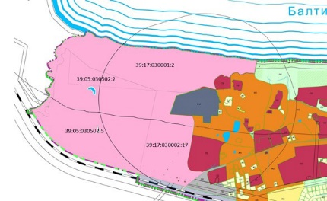
Зона детско-молодежного культурно-образовательного оздоровительного
центра (лагеря) круглогодичного использования «Балтийский Артек»

2) Графическое изображение фрагмента карты зон с особыми условиями использования территории изложить в следующей редакции:

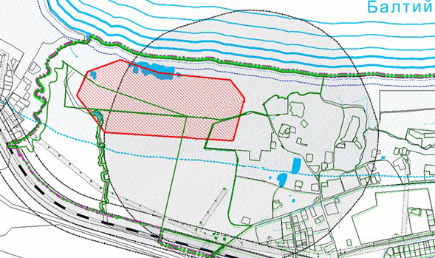

Государственный природный заказник регионального значения «Филино»

Зона ограничения по размещению объектов капитального строительства

Использование земельных участков, расположенных в границах зоны, определяется уполномоченными федеральными органами исполнительной власти (пункт 2.2.2 Правил)

